**Pipeline di code, con filtraggio**

Si realizzi in linguaggio C/C++ un'applicazione **multiprocesso** basata su **code di messaggi UNIX**, secondo lo schema in **pipeline** illustrato di seguito e in figura.

I processi detti **generatore** (3 in totale) dovranno generare un messaggio contenente i seguenti campi:

1. una stringa di massimo 10 caratteri;
2. un array di 2 interi;
3. una variabile intera.

Ogni generatore invierà 2 messaggi. La stringa dovrà essere assegnata utilizzando caratteri casuali[1]; i valori dell'array di interi dovrà essere scelto casualmente tra 0 e 9; la terza variabile intera dovrà essere posta a 0. Dopo aver inviato i 2 messaggi, i processi generatori dovranno terminare.

Il processo **filtro** dovrà ricevere i messaggi dai processi generatori, e dovrà effettuare una ricerca del carattere 'x' all'interno della stringa[2]. Se la stringa non contiene il carattere 'x', allora il messaggio viene inoltrato al processo **checksum**; altrimenti, il messaggio viene ignorato. Il processo filtro dovrà ripetere 6 volte la ricezione e la ricerca, e poi terminare.

Il processo **checksum** dovrà ricevere i messaggi dal processo filtro. Ad ogni messaggio, dovrà calcolare la somma di tutti i caratteri della stringa e del vettore di 2 interi, e inserire il risultato nella terza variabile intera del messaggio. Infine, dovrà inviare il messaggio risultante al processo **visualizzatore**, il quale farà una stampa a video di tutto il messaggio. Entrambi i processi terminano dopo aver elaborato 6 messaggi.

Nel caso in cui il processo **checksum** e il processo **visualizzatore** non riescano ad elaborare tutti e 6 messaggi previsti, essi dovranno terminare.

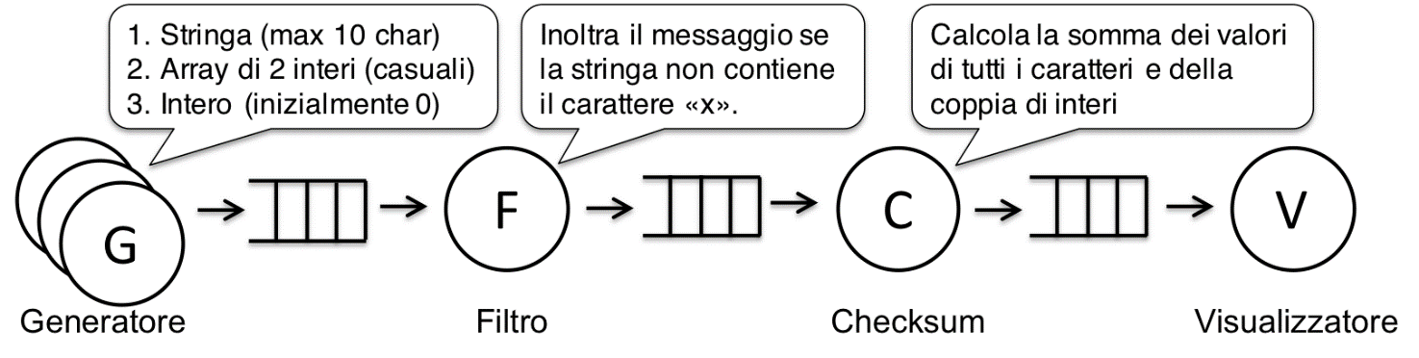

*[1]*: Si assegnino alla stringa valori casuali tramite: msg.stringa[i] = 'a' + (rand() % 26). Si ricordi di assegnare all'ultimo carattere della stringa il carattere terminatore (valore 0),

*[2]*: Per effettuare la ricerca del carattere, è possibile utilizzare: strchr(msg.stringa, ‘x’);  la funzione strchr ritorna NULL se il carattere non è presente nella stringa.